**Bushmills Original**

**Виски Бу́шмилс Ори́джинал**

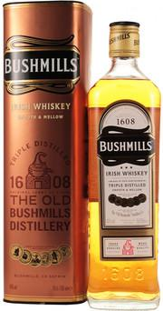**Страна:** Ирландия

**Регион:** графство Антрим

**Производитель:** [Bushmills](http://winestyle.ru/whisky/isle-of-arran-distillery/)

**Тип:** Купажированый

**Крепость**: 40%об.

**Особенность:** тройная дистилляция

**Выдержка**: минимум 3 года в бочках из-под бурбона и хереса

**Цвет:** золотистый

**Аромат:** обладает легким фруктовым ароматом с оттенком специй. В аромате также уловимы нотки ванили, сменяющиеся оттенками ванильного мороженного и крем-брюле

**Вкус:** нежный, обволакивающий вкус с тонкой медовой сладостью. Свежее, хрустящее послевкусие наполнено пряными нотками

**Bushmills Black Bush**

**Виски Бу́шмилс Блэк Буш**

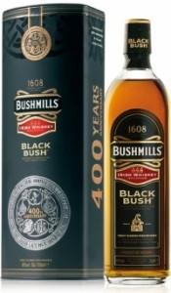**Страна:** Ирландия

**Регион:** графство Антрим

**Производитель:** [Bushmills](http://winestyle.ru/whisky/isle-of-arran-distillery/)

**Тип:** Купажированый

**Крепость**: 40%об.

**Особенность:** тройная дистилляция, единственная позиция в линейке, при производстве которой производят копчение солода на торфяном дыму

**Выдержка:** купаж спиртов от 8 до 11 лет, выдержанных в бочках из-под бурбона и хереса Олоросо

**Цвет:** золотистый

**Аромат:** сильный, богатый аромат с оттенками пирога с цукатами и орехами, интенсивными сладкими нотками хереса и сухофруктов

**Вкус:** нежный, сочный вкус с шелковистой текстурой, тонами орехов и слегка дымным послевкусием

**Bushmills Single Malt 10 YO**

**Виски Бу́шмилс Односолодовый, 10 лет**

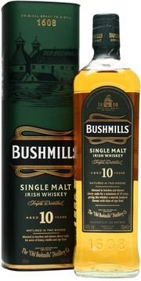**Страна:** Ирландия

**Регион:** графство Антрим

**Производитель:** [Bushmills](http://winestyle.ru/whisky/isle-of-arran-distillery/)

**Тип:** Односолодовый

**Крепость**: 40%об.

**Особенность**: тройная дистилляция

**Выдержка:** 10 лет в бочках из-под бурбона и хереса

**Цвет:** золотисто-янтарный

**Аромат:** свежий, пикантный аромат с нотками меда и спелых фруктов.

**Вкус:** пикантный, сочный вкус с шелковистой текстурой, тонами шоколада и древесными оттенками

Винокурня Бушмилс (Old Bushmills Distillery), расположенная в графстве Антрим, – самая старая в Ирландии.

Лицензия на производство "воды жизни" в этих местах была пожалована королем Джеймсом I сэру Томасу Филипсу, губернатору, в 1608 году. Говорят, что уже в 1612 году виски Бушмилс (Bushmills) было так популярно, что мэр Лондона сэр Уильям Кокейн продал землю, чтобы заплатить за его импорт. Винокурня, а затем и компания Бушмилс (Bushmills), зарегистрированная 1784 году, позаимствовала свое имя у маленького городка, расположенного на реке Буш, одной из лососевых рек Ирландии, воду которой в древних гэльских сагах называли "королевской".

С 1975 года Бушмилс (Bushmills) - единственная действующая историческая винокурня страны. Другие не смогли пережить все то, что обрушилось на ирландских производителей виски в XX веке: потерю рынков сбыта огромной Британской империи после приобретения Ирландией независимости, сухой закон в США, Вторую мировую войну и кризис 50-60 годов. Во время сухого закона Бушмилс (Bushmills) продолжала наращивать выпуск виски, чтобы к моменту отмены закона ей было что предложить на рынке – и в достаточном количестве. Во время Второй мировой на Бушмилс (Bushmills) были расквартированы союзнические войска, и здесь готовился ячменный солод для ирландского портера – Гиннеса.

В XX веке Бушмилс (Bushmills) сменила несколько владельцев, но и сейчас осуществляет полный цикл приготовления виски: дистилляцию, выдержку и разлив, а воду, как и 400 лет назад, берет из чистейшего источника Святого Колумба, питающего реку Буш. Она последняя в Ирландии практикует тройную перегонку, благодаря которой виски Бушмилс (Bushmills) славятся своей мягкостью. 120 сотрудников винокурни Бушмилс (Bushmills) следят за каждым этапом приготовления напитка. Случается, им самим приходится лететь в Португалию и Испанию, чтобы отобрать бочки для выдержки.

О винокурне Бушмилс (Bushmills) говорят: "Она самая старая, потому что лучшая, а не потому лучшая, что самая старая".